二次开发手册

客户端

请同时参考cardReaderClient

步骤如下：
- 将cardReaderClient\jni下的android、inlcude、Interface文件夹加入其客户端工程
- 将Android.mk、Application.mk、deviceClient.cpp、deviceClient.h、parseData.cpp、parseData.h文件加入其客户端工程。
- 修改Android.mk文件。如图所示：
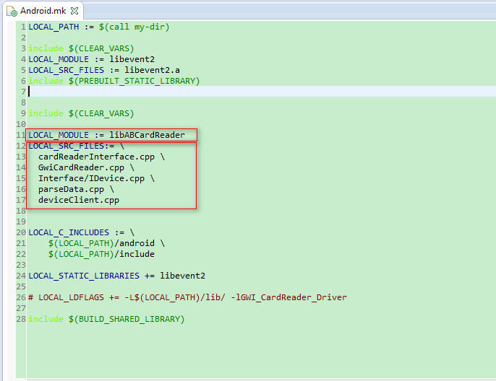
修改生成文件名
修改需要编译的文件

- 修改接口头文件，参考GwiCardReader.h文件。如下图所示：
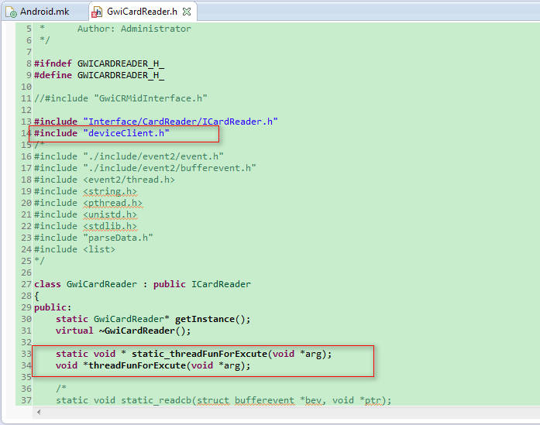
增加该头文件的引入
增加这两个成员函数

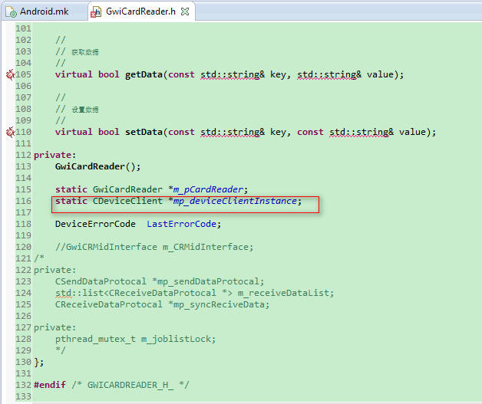
增加该成员变量

- 修改接口源文件，参考GwiCardReader.cpp文件。

- 初始化静态成员变量以及修改析构函数。如下图所示：
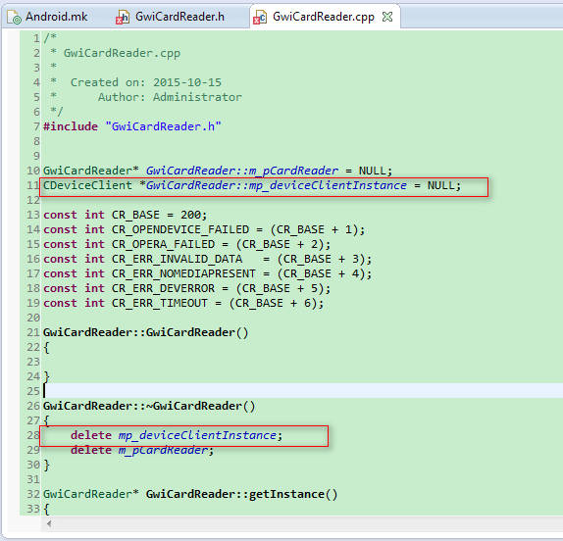
初始化静态成员变量
增加此句

b）实现增加的static_threadFunForExcute和threadFunForExcute两个成员函数。

具体请参照GwiCardReader.cpp文件。

c）实现initialize成员函数。

具体请参照GwiCardReader.cpp文件中initialize函数的实现。

1. 修改initialize函数。
2. 在threadFunForExcute函数中增加initialize函数事件initializeCompleted的发送。

d）getDeviceStatus的实现。

具体请参考GwiCardReader.cpp文件中getDeviceStatus函数的实现。

e）同步函数的实现。

具体参考GwiCardReader.cpp文件中getMediaStatus函数的实现。

- 参考getMediaStatus函数中的实现对应实现其同步函数
- 在threadFunForExcute函数中增加如getMediaStatus选项所示的代码

f）异步函数的实现

具体参考GwiCardReader.cpp文件中readCard函数的实现。

- 参考readCard函数中的实现对应实现其异步函数
- 在threadFunForExcute函数中增加如readCard选项所示的代码

服务端
请同时参考cardReaderServer工程

- 将android、include、Interface、lib文件加入其服务端工程。
- 将Android.mk、Application.mk、deviceServer.cpp、deviceServer.h、parseData.cpp、parseData.h文件加入其服务端工程。
- 修改Android.mk文件，如下图所示：
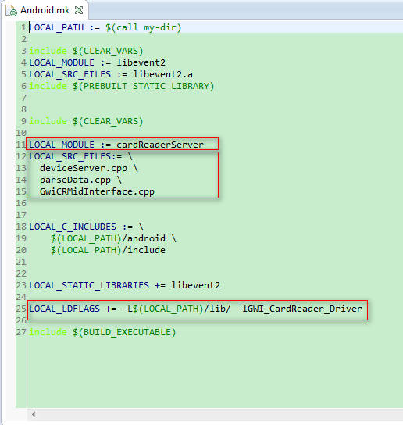
修改生成文件名
修改编译文件名
修改链接的驱动库名

- 修改deviceServer.h文件，如下图所示：
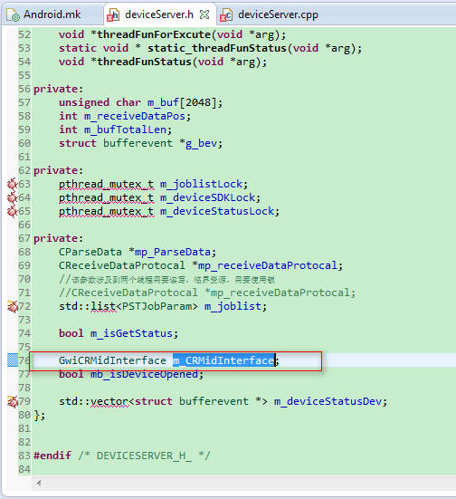
增加中间层的对象为成员变量

- 其他所有的修改都在threadFunForExcute函数中。

具体请参考cardReaderServer中的threadFunForExcute函数。

- initialize函数对应参考threadFunForExcute中的initialize选项。
- 同步函数对应参考threadFunForExcute中的getMeidaStatus选项。
- 异步函数对应参考threadFunForExcute中的readCard选项。

其他地方都不需要动，请注意。

